МИНИСТЕРСТВО НАУКИ И ВЫСШЕГО ОБРАЗОВАНИЯ РОССИЙСКОЙ ФЕДЕРАЦИИ

ПЕНЗЕНСКИЙ ГОСУДАРСТВЕННЫЙ УНИВЕРСИТЕТ

Кафедра «Информационное обеспечение управления производства»

ОТЧЕТ

по практической работе № 3

«Назначение ресурсов и затрат проекта»

по дисциплине «Основы проектной деятельности»

Выполнили: ст. гр. 22ВВВ3

В.М. Корнилов

А.В. Самофалова

Д.А. Горбунов

Принял: ст. преподаватель

М.А. Катышева

2024

**Практическая работа № 3**

**«Назначение ресурсов и затрат проекта»**

**Цель работы** **–** закрепить полученный на лекционных занятиях необходимый минимум теоретических знаний особенностей планирования проекта и отработать практические навыки в назначении ресурсов и затрат проекта, работе с календарями задач и ресурсными рисками.

**Порядок выполнения работы**

В практической работе было выполнено следующее:

1. Открыли созданный ранее проект и сохранили его под именем «Разработка АРМ секретаря_1». В представлении Диаграмма Ганта добавили поля Работа и Тип. Скрыли поля Начало, Окончание, Предшественники (рисунок 1).



**Рисунок 1 – Добавление полей**

2. Ввели 3 задачи: Задача 1, Задача 2, Задача 3. Установили их длительности равными 3 дням. В поле Тип для всех задач выбрали Фиксированная длительность. Задача 1 – Выявление структуры организации, Задача 2 – выявление и анализ документопотоков, Задача 3 – принятие решения об автоматизации подготовки документов. В представлении Лист ресурсов ввели 2 ресурса: Абрамова Т. А. и Баранова А. В (рисунок 2, рисунок 3).

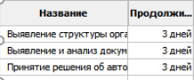

**Рисунок 2 – Добавление задач**

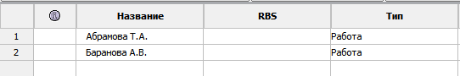

**Рисунок 3 – Добавление ресурсов**

3. Назначили на Задачу 2 Абрамову Т. А, а на Задачу 1 и Задачу 3 – Абрамову Т. А. и Баранову А. В. (рисунок 4).

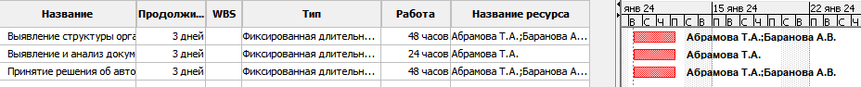

**Рисунок 4 – Назначение трудовых ресурсов на Задачи 1–3**

4. Изменили для Задачи 3 значение загрузки обоих ресурсов на 75 %. (рисунок 5).



**Рисунок 5 – Изменение трудозатрат**

5. Для Задачи 2 добавили второго исполнителя Баранову А. В. с загрузкой 100% (по умолчанию). Из Задачи 1 удалили Баранову А. В (рисунок 6).

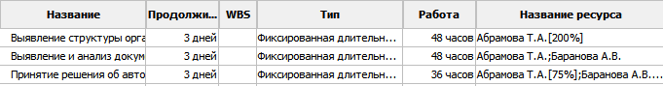

**Рисунок 6 – Добавление и удаление трудовых ресурсов**

6. Удалили все значения из столбца Названия ресурсов. Обнулили Работу. Выбрали для всех задач тип Фиксированная работа. Назначили на Задачу 2 Абрамову Т. А., а на Задачу 3 Абрамову Т. А. и Баранову А. В., задав им продолжительность 3 дня (рисунок 7).

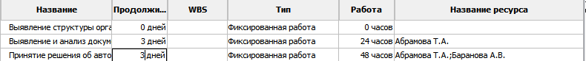

**Рисунок 7 – Назначение трудовых ресурсов на Задачи 2, 3**

7. Изменили трудозатраты Задачи 3 на 24 часа (рисунок 8).



**Рисунок 8 – Изменение трудозатрат Задачи 3 на 24 часа**

8. Увеличили длительность Задачи 3 до 3 дней (рисунок 9).

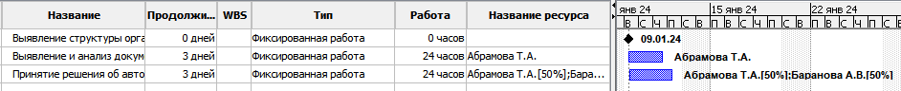

**Рисунок 9 – Изменение трудозатрат Задачи 3 до 3 дней**

9. Добавили второго исполнителя для Задачи 2 (рисунок 10).



**Рисунок 10 – Добавление второго исполнителя для Задачи 2**

10. Удалили все значения из столбца Названия ресурса. Добавили Задачу 4. Выбрали для всех задач тип Фиксированные единицы. Добавили колонку Фиксированный объем работ. Установили для Задачи 1 и Задачи 2 значение Нет, а для Задачи 3 и Задачи 4 значение Да. Назначили на Задачу 1 и Задачу 3 Абрамову Т. А, а на Задачу 2 и Задачу 4 Абрамову Т. А. и Баранову А. В. Изменили для Задачи 2 и 4 значение загрузки ресурсов на 75 %. Для Задачи 1 и 3 добавили второго исполнителя Баранову А. В. Для Задачи 2 и 4 удалите Баранову А. В. (рисунок 11).

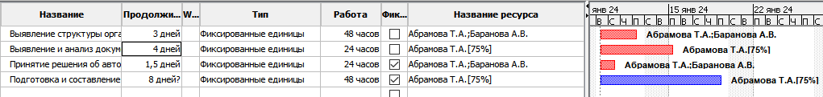

**Рисунок 11 – Удаление второго исполнителя для Задач 2, 4**

11. Для задачи Выявление и анализ документопотоков добавили замечание с текстом: «Учесть имеющиеся в организации оперограммы движения документов» (рисунок 12).

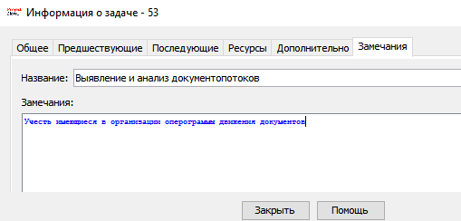

**Рисунок 12 – Замечания**

12. Заполнили список ресурсов в соответствии с методическими указаниями (рисунок 13).

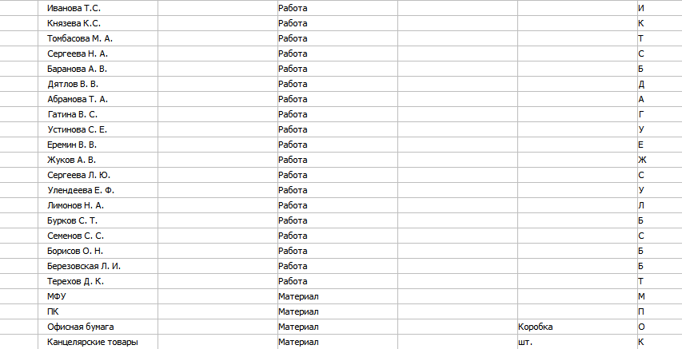

**Рисунок 13 – Список ресурсов**

13. Для сотрудника Иванова Т. С. установили доступность ресурса исходя из следующих данных: Иванова Т. С. доступна для проекта все время, кроме периода, когда она в командировке (рисунок 14).

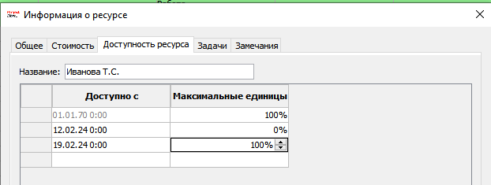

**Рисунок 14 – Определение доступности ресурса Ивановой Т. С.**

14. Определили доступность ресурса Сергеева Л. Ю. равной 50 % (рисунок 15).

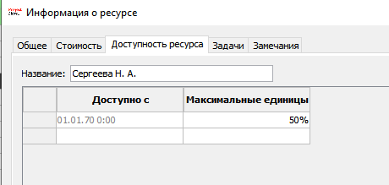

**Рисунок 15 – Определение доступности ресурса Сергеева Н. А.**

15. В окне Календарь / Изменить рабочий календарь создали новый базовый календарь Отдел делопроизводства (рисунок 16).

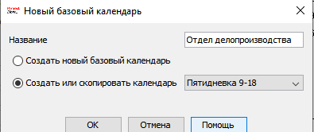

**Рисунок 16 – Создание нового базового календаря**

16. Выбрали все дни с Понедельника по Воскресенье и установили следующие рабочие часы: с 8:00 до 12:00, с 13:00 до 17:00 и с 18:00 до 23:00 (рисунок 17).

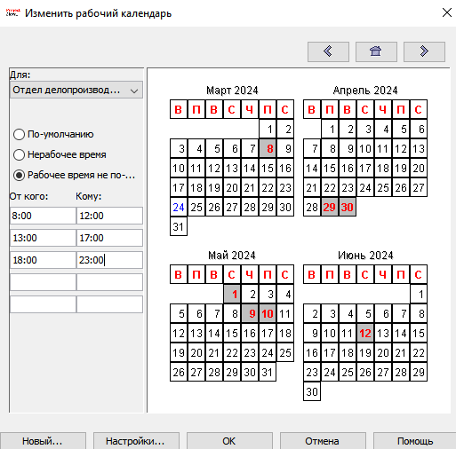

**Рисунок 17 – Изменение календаря.**

17. Установили календарь Отдел делопроизводства в качестве Базового календаря для следующих сотрудников: Князева К. С., Томбасова М. А., Сергеева Н. А., Баранова А. В., Дятлов В. В., Абрамова Т. А (рисунок 18).

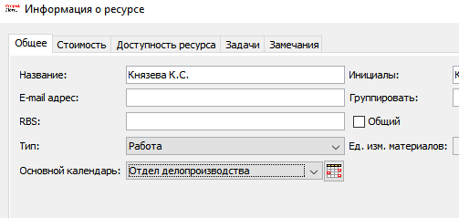

**Рисунок 18 –Установка базового календаря**

18. Назначили ресурсы на задачи согласно методическим указаниям (рисунок 19, рисунок 20).

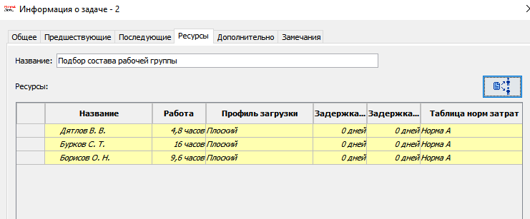

**Рисунок 19 – Назначение ресурсов на задачу**

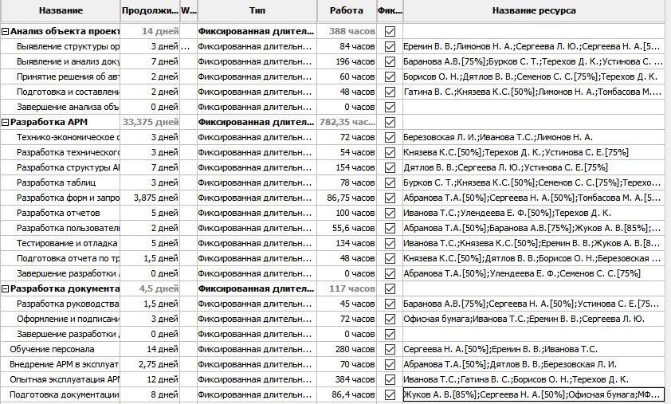

**Рисунок 20 – Список задач с назначенными ресурсами**

19. Перешли в Задача / Гант. Вставили колонки Номер1 и Текст1. Переименовали, нажав правой клавишей мыши на названии колонки, Текст 1 в Описание риска, а Номер1 в Вероятность осуществления риска (рисунок 21).



**Рисунок 21 – Вставка новых колонок**

20. Создали три подзадачи (Выявление и анализ движения входящих документов, Выявление и анализ движения исходящих документов, Выявление и анализ движения внутренних документов), понизили уровень этих новых задач. Распределили на созданные задачи сотрудников (Абрамова Т. С., Баранова А. В., Еремин В. В., Бурков С. Т., Березовская Л. И.) (рисунок 22).



**Рисунок 22 – Создание подзадач и распределение ресурсов**

21. Выбрали вкладку Ресурсы, вставили колонку Флаг 2 и, щелкнув по ней правой кнопкой, переименовали в Опыт есть. Оставаясь на вкладке Ресурс, выбрали представление Использование задач и выбрали неопытного сотрудника. (рисунок 23).

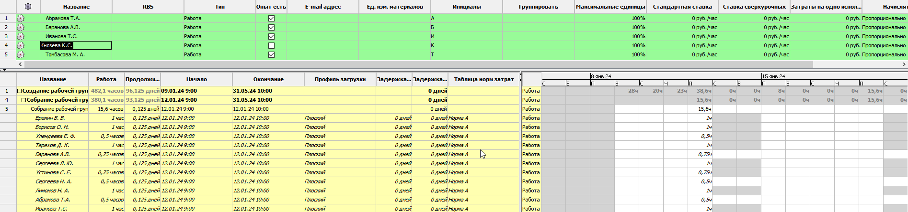

**Рисунок 23 – Просмотр задач сотрудника**

22. Проанализировали задачи, в которых участвуют неопытные сотрудники, и заполнили для этих задач поля Описания риска и Вероятность его возникновения, самостоятельно оценив последнюю (рисунок 24).

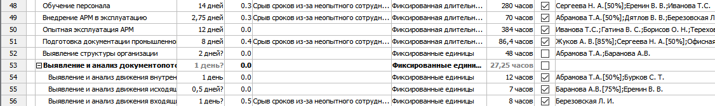

**Рисунок 24 – Заполнение полей Описание риска и Вероятность его возникновения**

23. У задачи Выявление и анализ входящих документов риск высок из-за того, что неопытный сотрудник может выполнить работу позже срока. Чтобы его снизить, добавили в план последующую задачу Проверка хода анализа входящих документов со связью типа SS, задержкой 4 часа и длительностью 0,25 часа. Назначили на эту задачу опытного сотрудника. Вновь оценили риск задачи с учетом дополнительного контроля (рисунок 25).



**Рисунок 25 – Задача «Проверка хода анализа входящих документов»**

24. Для предотвращения ресурсных рисков создали задачу Оформить предварительный заказ материалов для отдела делопроизводства (длительность 1 день), которая должна быть выполнена за три дня до окончания вехи «Разработка АРМ» (рисунок 26).



**Рисунок 26 – Задача «Подготовка и составление отчета по II этапу»**

25. Выбрали представление Ресурсы. Добавили колонки Описание риска и Вероятность риска. Создали дополнительное поле для хранения плана реакции Текст4 и переименовали его в План реакции на риск (рисунок 27). Заполнили поля таблицы и внесли данные для ресурса Иванова Т. С (рисунок 28).



**Рисунок 27 – Добавление поля «План реакции на риск»**



**Рисунок 28 – Ввод данных по рискам ресурса**

**Вывод**: в результате выполнения практической работы № 3 был создан список ресурсов проекта, были назначены трудовые ресурсы на задачи, определены ресурсные риски, связанные с неопытностью некоторых сотрудников, созданы задачи на снижения ресурсных риска, определены планы реакции на риск.